АРТИКУЛЯЦИОННЫЕ

Очень часто дети дошкольного возраста испытывают трудности в овладении родной речью, хотя в целом их психическое развитие идет нормально. Как правило, таким детям требуются специальные занятия по формированию правильного звукопроизношения. Почему же важно вовремя научить ребенка правильно произносить все звуки родного языка? От четкой и внятной дикции зависит полноценное общение ребенка со сверстниками и взрослыми, успешное овладение грамотой, а в дальнейшем, при обучении в школе, отсутствие проблем в усвоении школьной программы. Такие трудности в произношении часто влияют на самооценку ребенка и его положение в детском коллективе. Плохо говорящие дети постепенно начинают осознавать свой недостаток, иногда становятся молчаливыми, застенчивыми, необщительными. Хорошо, если ребенок занимается с логопедом, но иногда, достаточно бывает проконсультироваться со специалистом и позаниматься с ребенком самостоятельно.
Подготовить ребенка к овладению звуками речи помогут специальные (артикуляционные) упражнения. Они необходимы для усвоения и закрепления определенных положений губ и языка, которые различны, в зависимости от произношения того или иного звука.
Проводить упражнения нужно систематически, только тогда будет достигнут нужный эффект.
Разнообразить занятия помогут картинки, детские стихотворения. Можно придумать много игр, чтобы у ребенка не угасал интерес к занятиям.
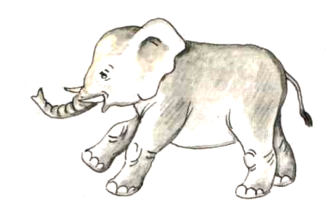  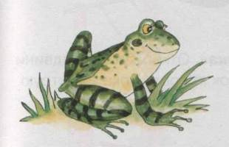 | «Лягушечка» - «Хоботок»  Растянуть губы в улыбке и показать, какой широкий рот у лягушки. Затем вытянуть губы вперед, трубочкой – получится хоботок, как у слоненка
«Заборчик»  Раскрыть губы и показать сомкнутые зубы. Вот такой заборчик! | 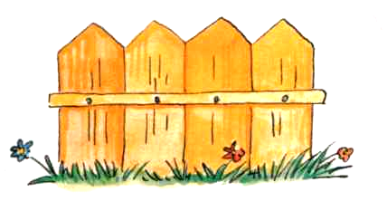
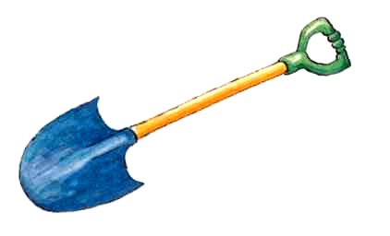  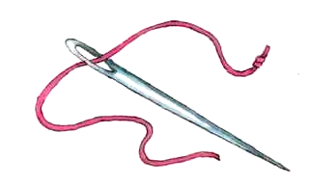 | «Лопаточка» - «Иголочка»  Открыть рот и положить широкий расслабленный язык на нижнюю губу. Затем сделать язык узким, показать острую иголочку.
«Качели»  Открыть рот и острым кончиком языка потянуться сначала к носу, а потом к подбородку, затем опять к носу, а потом снова к подбородку. Так качаются качели. | 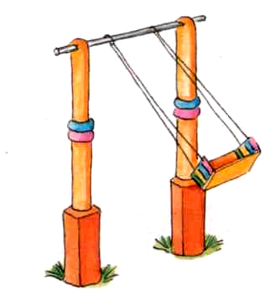
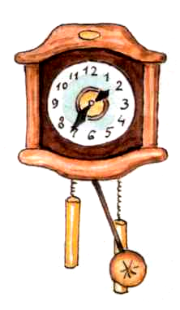 | «Часики»  Приоткрыть рот, губы растянуть в улыбке и кончиком узкого языка попеременно тянуться в разные уголки рта, изображая маятник часов.
«Горка»  Открыть рот, спрятать кончик языка за нижние зубы, а спинку языка поднять вверх. Показать крутую горку. | 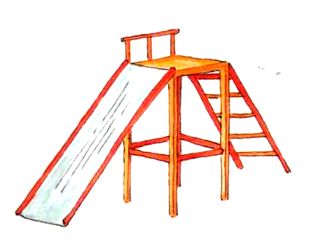
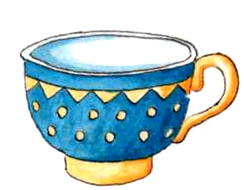 | «Чашечка»  Открыть широко рот, высунуть язык. Кончик и боковые края языка приподнять: получится чашечка.
«Вкусное варенье»  Рот открыть. Языком облизать верхнюю губу. Выполняя движение слева направо, затем сверху -вниз. | 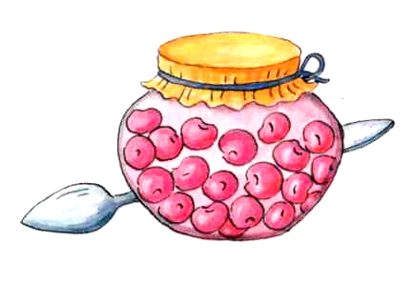
«Лошадка»  Открыть рот, поднять язык к небу и щелкнуть им. Показать, как цокает лошадка. | 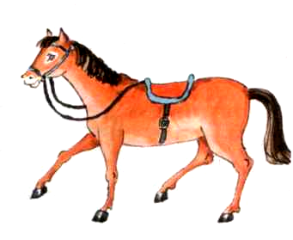
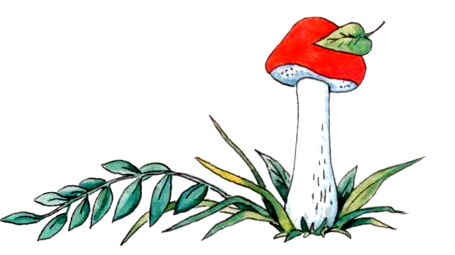 | «Грибок»  Открыть рот. Присосать широкий язык к небу. Спинка языка – это шляпка гриба, а подъязычная связка – ножка.
«Барабан»  Открыть рот. Поднять язык к «бугоркам» за верхними зубами. Удерживая такое положение, произносить: «Д-д-д-д». | 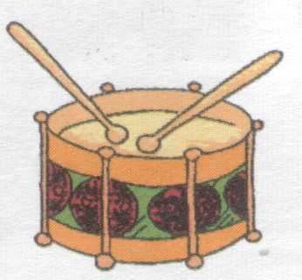
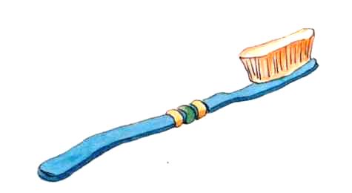 | «Чистим зубки»  Открыть рот и кончиком языка «почистить» верхние зубки, выполняя движение справа налево, затем сверху вниз.

